Bu tablodaki bilgileri disiplinler arası bir üslü sayılar sorusu hazırlarken örnek olarak kullanabilirseniz.

Bilim Dalı | Kavram / Örnek | Üslü Gösterim (Yaklaşık) | Ne Anlama Geliyor? | Örnek Görsel
Kimya | Avogadro Sayısı | $$6,02 x {10}^{23}$$ | 1 mol maddenin içindeki atom sayısı. | 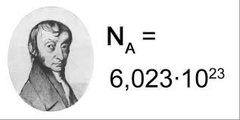
Astronomi | Güneş'in Kütlesi | $$1,989 x {10}^{30}$$ | Güneş'in toplam ağırlığı. | 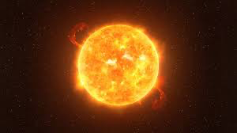
Astronomi | Işık Yılı | $$9,46 x {10}^{12}$$ | Işığın uzayda bir yılda katettiği mesafe. | 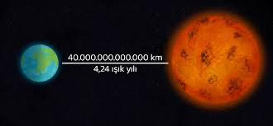
Biyoloji | İnsan Hücresi Sayısı | $$3,72 x {10}^{13}$$ | Yetişkin bir insandaki ortalama hücre sayısı. | 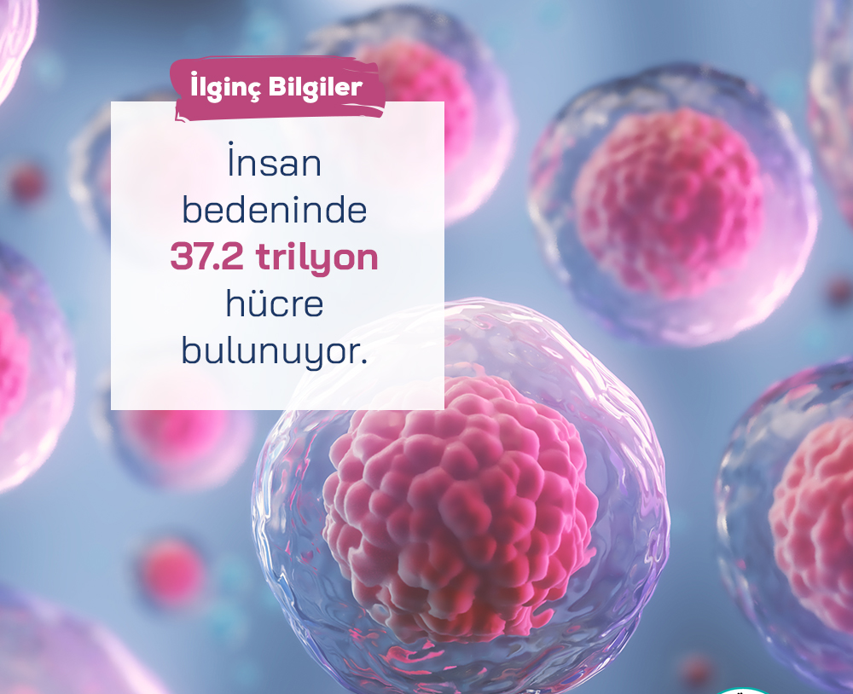
Fizik (Mikro) | Elektronun Kütlesi | $$9,109 x {10}^{-3}$$ | Atomun içindeki en hafif parçacıklardan biri. | 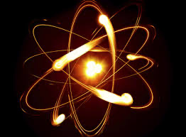
Fizik (Mikro) | Protonun Yarıçapı | $$8,4 x {10}^{-16}$$ | Atom çekirdeğindeki protonun boyutu. | 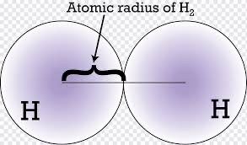
Bilgisayar | 1 Terabayt (TB) | $$2^{40}$$ | Bilgisayar hafıza birimi (yaklaşık 1 trilyon byte). | 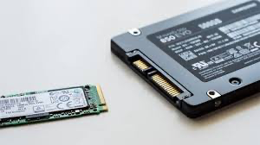
Jeoloji | Deprem Şiddeti Farkı | $${10}^{1}$$  $${10}^{2}$$ | Richter ölçeğindeki her 1 puanlık artış 10 kat sarsıntı demektir. | 